Straubings Billard-Cracks wollen erste Auswärtspunkte
BV Fortuna Straubing mit zwei schweren Auswärtsaufgaben in Billard Bundesliga am Wochenende
(gk). Mit neuem Selbstvertrauen und in Top-Besetzung kann Aufsteiger BV Fortuna Straubing seine beiden Auswärtsspiele in der ersten Billard Bundesliga am kommenden Wochenende angehen. Aus den Spielen gegen den PBC Fulda und den PBC Berrenrath wollen die Straubinger mindestens zwei Punkte mit nach Hause bringen, obgleich sie in der Außenseiterrolle spielen.
Doch nach dem Sieg gegen das Top Team aus Sindelfingen vor Weihnachten strotzen die Straubinger Kö-Artisten vor Selbstvertrauen. „Wir wollen mindestens einen Sieg aus den beiden Vergleichen holen“, gibt Dirk Schwedes die Richtung für das kommende Wochenende vor. Dabei treffen die Straubinger am Samstag zunächst auf den amtierenden Deutschen Mannschaftsmeister und amtierenden Europameister der Vereinsmannschaften PBC Fulda. Das Team aus dem osthessischen ist gespickt mit zahlreichen Hochkarätern. Unter anderem spielt in ihren Reihen mit Thorsten Hohmann der zweifache 9-Ball Weltmeister und 14/1 Weltmeister von 2006. Er wird für die Bundesligaspiele des PBC extra von seinem derzeitigen Wohnort Jacksonville/USA eingeflogen. Die weiteren Spieler im Team sind: Christian Reimering (mehrfacher Deutscher- und Europameister), Nico Wehner (mehrfacher Jugend-Europameister), Christian Weigoni (10x Deutscher Meister und 5x Europameister), Fabian Breuer und Daniel Tietze.
Etwas leichter für die Straubinger Billard-Cracks dürfte dann das Spiel am Sonntag in Berrenrath sein. Denn im Vergleich zum PBC Fulda fallen die Erfolge des PBC Berrenrath eher gering aus. Die Berrenrather gehen aber auch bereits in ihre fünfte Saison in der Eliteklasse in Deutschland. Bester Spieler des Teams ist aller Voraussicht nach Dieter Johns. Er konnte in der Vergangenheit ebenfalls einige Deutsche Meistertitel feiern. Die weiteren Spieler sind: Brian Naithani, Reiner Wirsbitzki und Marc Vogt.
Für den BV Fortuna Straubing gilt es dieses Spiel am Sonntag auf jeden Fall zu gewinnen, um den Anschluss ans vordere Tabellendrittel nicht zu verlieren. Beim Spiel am Samstag sind sie dagegen in der Außenseiterrolle: „In Fulda können wir unbeschwert aufspielen und eigentlich nur gewinnen. Der PBC ist da klar in der Favoritenrolle“, so Dirk Schwedes.
Er ist wieder zurück im Team, so dass der BV Fortuna wieder auf fünf Spieler bauen kann. Neben Schwedes werden wie gewohnt Bernd Jahnke, Evangelos Vettas, Georg Willi und Stephan Ullmann antreten. Spielbeginn der Partie beim PBC Fulda ist Samstag um 14 Uhr. Das Spiel beim PC Berrenrath startet am Sonntag um 11 Uhr.
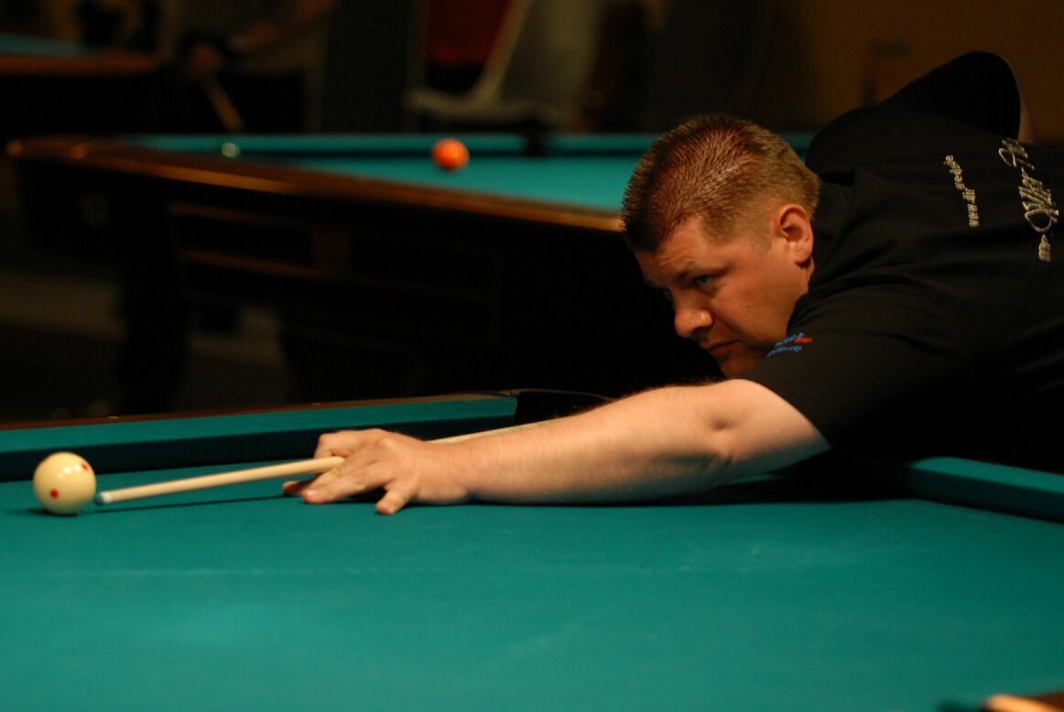
Georg Kettenbohrer
14102

